Разработка мастер-класса занятия внеурочной деятельности «Школьный пресс-центр»
Тема: «Школьный корреспондент – личность многогранная »
Цель: создание условий для формирования представлений о работе корреспондента, видеорежиссера, сценариста, формирование коммуникативной компетентности.
Задачи:
- формирование и закрепление первичных знаний о работе корреспондента, видеорежиссера, сценариста; развивать познавательный интерес и творческую деятельность, развивать мотивы образовательной деятельности; воспитывать уважительное и доброе отношение к людям разных профессий, воспитывать коммуникативные умения: слушать и слышать, работать в команде, сотрудничать, сопереживать другому.
Ожидаемые результаты:
- активизация процесса профессионального самоопределения;
- расширение представлений о различных сферах труда, мире профессий.
Пояснительная записка
Занятие внеурочной деятельности рассчитано на обучающихся 9 класса. В рамках мастер-класса обеспечивается сочетание различных видов познавательной деятельности, направленных на формирование познавательных и коммуникативных учебных действий, развитие навыков работы с информационно-коммуникационными средствами, что открывает новые возможности для поддержки интереса школьника как к индивидуальному творчеству, так и к коллективному. Особую значимость данное занятие имеет для обучающихся, проявляющих интерес к навыкам работы корреспондента, имеющим активную жизненную позицию, тем самым предоставляя широкий спектр возможностей для самореализации и формирования ценностного отношения к процессу познания. Мастер-класс проводят обучающиеся 11 класса.
Формы организации занятия:
- игра;
- проблемная ситуация;
- групповая и парная работа;
- практическая деятельность;
- тренировочные упражнения;
- ситуативные тренинги;
- создание видеороликов.
Мастер-класс состоит из 3 модулей. Все обучающиеся делятся на 3 группы. Каждая группа посещает все модули. В маршрутном листе указаны темы модулей и кабинет проведения. По итогам каждого модуля к концу мастер-класса у каждой группы обучающихся сформировывается образ – модель корреспондента. Выделяются основные качества журналиста.
План мероприятия.
- Организационный момент. Вступительное слово. Деление обучающихся на группы. (10 минут)
- Мастер-класс (Модуль №1, Модуль №2, Модуль №3. Каждый по 20 минут).
- Итоги мастер-класса. (15 минут)
- Рефлексия. (10 минут)

Приложение 1. Маршрутный лист.

Приложение 2. Конспекты модулей.
Мастер-класс занятия внеурочной деятельности «Школьный пресс-центр»
Тема: «Школьный корреспондент – личность многогранная »


- Модуль №1 «1 «Слово – орудие журналиста»
- Модуль №2 «Основы видеомонтажа»
Модуль №3 «Сценарий. Тема, идея и режиссерский замысел»

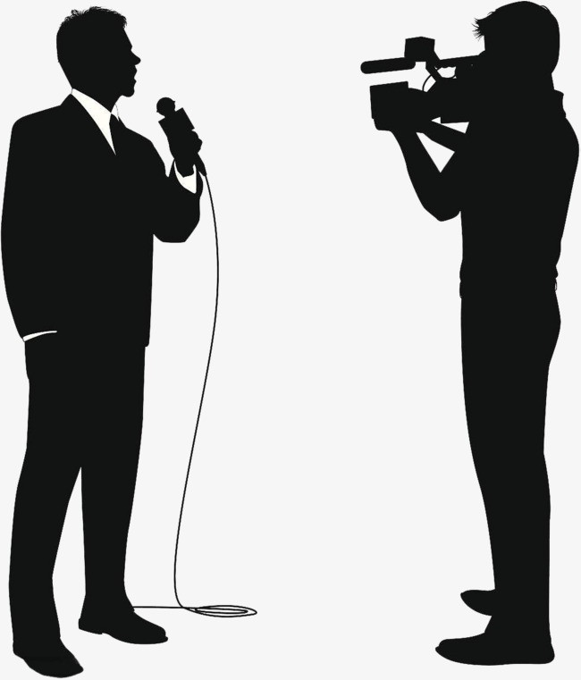

Конспект модуля №1 «Слово – орудие журналиста»
Цели занятия: совершенствовать речевую культуру учащихся; формировать у учащихся представления о необходимости соблюдения норм литературного языка; воспитывать отношение к русской речи как к нашему национальному достоянию, чувство патриотизма.
Педагогические технологии: игровые технологии, работа в группах.
Оборудование урока: презентация, раздаточный материал.
Ход занятия
1. Организационный момент.
- Каждый журналист должен обладать грамотной речью.
И сегодня мы с вами проведем деловую игру, посвященную очень важной проблеме - культуре речи. (Для этого обучающимся необходимо разбиться на 3 группы, каждая из которых будет выполнять определенные задания).

2. Введение в тему занятия.
Вопросы ко всем учащимся:
- Что, по-вашему, включает в себя понятие «культура речи»?
- Почему эта проблема так актуальна в последнее время? (обучающиеся сами определяют тему занятия)
В последнее время мы видим падение уровня культуры речи из-за того, что в газетах, СМИ, телевизионных программах допускают все больше речевых и грамматических ошибок, не следят за своей речью. Что нужно делать, чтобы совершенствовать свою речь?
Вывод: От того, насколько грамотно человек говорит, как высока его культура общения, зависит впечатление, которое он производит на окружающих!
Как вы правильно заметили, для культуры общения необходимо говорить правильно, грамотно, выразительно, быть вежливым.
3. Работа по теме занятия.
Сейчас я вам предложу 2 очень распространенные ситуации, в которые может попасть каждый из вас, а кто-то и попадал неоднократно.
- Допустим, вам необходимо взять интервью у знаменитого человека. Но вы опоздали на пресс-конференцию, и она уже началась. Ваши действия ...
(в данной сцене участвуют 2 ученика: 1- известная личность, 2-ой - опоздавший журналист)
- Предположим, вы находитесь в незнакомом вам городе. У вас есть адрес места встречи, и вы не знаете, где это находится. Поэтому вы спрашиваете прохожего незнакомого человека о том, как туда пройти....
(участвуют 2 ученика: 1 - спрашивает, 2-ой отвечает)
Участники игры анализируют действия учащихся.

Таким образом, мы вспомнили еще раз слова вежливого обращения, а главный вывод заключается в том, что в нашем языке нет слов-обращений к незнакомому человеку. Для того, чтобы к нему обратиться, необходимо использовать слова-извинения для привлечения внимания: простите, пожалуйста, будьте добры, извините, будьте любезны и т.п. Ни в коем случае нельзя говорить «женщина», «мужчина».
Так как важнейшим качеством речевой культуры является грамотность, правильность произнесения слов, сейчас мы проверим, насколько вы правильно ставите ударения в словах.
Каждый из 3 столов получает 5 предложения со словами, которые нужно правильно прочитать.
- Очень жаль, что Вы редко балуете нас своими новыми ролями.
- Наша компания заключила в этом году самое большое количество договоров.
- Кто бы мог подумать, что щавель - это травянистое растение - относится к семейству гречишных!
- Если ты несколько раз повторишь это правило, то обязательно вспомнишь его на экзамене.
- Наш кухонный стол можно будет поставить в середине комнаты.
- В цирк постоянно звонят и интересуются выступлением африканских слонов.
- Если включить в Вашу речь пословицы, поговорки, афоризмы, то она зазвучит ярче, станет образнее и красивее.
- Я только мельком взглянул на этих людей и понял, что у нас нет ничего общего.
- Обеспечение всеобщей безопасности - одна из главных задач в современном мире.
- В магазин привезли свеклу нового урожая.
- Украинский язык является родственным русскому.
- В домах в следующем квартале будут установлены новые мусоропроводы.
- Полине было завидно смотреть на чужое счастье.
- На день рождения сына мама купила несколько кремовых тортов.
- Мода - социальный феномен, который будет существовать во все времена.
Необыкновенно важным для общения является богатство языка, богатый лексикон.
Героиня известного романа Ильфа и Петрова «Двенадцать стульев» Эллочка Людоедка обходилась всего 33 словами. Их она использовала для выражения самых разных чувств и эмоций.
Давайте посмотрим фрагмент фильма, поставленного по этому замечательному произведению режиссером Л. Гайдаем, и увидим, как это было (Смотрим фрагмент).
Да, это довольно смешно. А как вы думаете, что хотел сказать автор о своей героине, изобразив ее таким образом?
(Она ограниченная, глупая, у нее примитивное мышление)
Ну, конечно, наш с вами лексикон не в пример богаче Эллочкиного, но все же, уверена, многим не помешает его расширить.
- Как вы думаете, что надо для этого делать? Что делает нашу речь богаче, образнее?
- Синонимы.
Каждой группе предлагается выполнить аналогичное задание:
Подберите, пожалуйста, синонимы к словам: (слад 3)
- - ужасный
- - большой
- - красивый
- - добрый
- – маленький
6 - умный

Кроме того, этой же цели - обогащению лексикона - служат фразеологизмы — устойчивые сочетания слов, а также пословицы.
Каждый стол получает задание вспомнить как можно больше фразеологизмов и пословиц со словами
- нос
- глаза
- руки
Мы говорили о том, что украшает нашу речь, делает ее грамотной, выразительной, обогащает язык.
А теперь поговорим о том, что его засоряет, от каких явлений нам нужно избавляться?
- Жаргонизмы, сленг, ненормативная лексика, брань, нецензурные выражения, слова-паразиты.
Все эти явления, хотя и существуют в языке, но выходят за рамки русского литературного языка, поэтому в речи журналиста их не должно быть.
Замените, пожалуйста, сленговые выражения в предложенных текстах стилистически нейтральными синонимами, литературными словами. (задания получает каждая группа)
- - Круто! Я попал на TV! Устроили такую тусовку! Было клево! Оттянулись не по-детски!
- - Да перестань тупить, ты не врубаешься. У меня сломалась тачка. Надо поставить ее на колеса.
- - В магазине перед кассой выстроился такой хвост! Кассирша выносила кому-то мозг. Пришлось наехать на обеих. Не слабо так.
- Итог занятия. Рефлексия.
Сегодня мы поговорили об очень важных, на мой взгляд, проблемах, еще раз постарались понять, как важна речевая культура для журналиста. И закончить мне бы хотелось всем известным, но не устаревающим призывом, который принадлежит И.С. Тургеневу «Берегите наш язык, наш прекрасный русский язык, этот клад, это достояние, переданное нашими предшественниками! Обращайтесь почтительно с этим могущественным орудием»

Конспект модуля №2 «Основы видеомонтажа»
Цели урока:
- познакомить обучающихся с основами видеомонтажа; расширить представления о композиции фильма; сформировать представление о характерных композиционных особенностях как наглядном средстве представления информации;
- развить умение построения ролика, развитие умения оценивать результаты выполненных действий, развитие умения применять полученные знания при решении задач различной направленности, развитие умения пользоваться предложенными инструментами.
- воспитывать добросовестное отношение к труду, инициативность, развитие уверенность в своих силах.
Оборудование: Компьютеры, операционная система Windows XP , программу Windows Live (киностудия), проектор, интерактивная доска.
Ход занятия
1. Организационный момент
Многим нравится снимать себя и своих знакомых, а потом вспоминать прошедший День Рождения, семейное путешествие, отпуск или Новый год. Но смотреть фильм, снятый на видеокамеру без монтажа, иногда бывает просто утомительно. Довольно часто появляются кадры пустых сюжетов или плохого качества. И хотя у всех есть дома компьютер, пугает кажущаяся сложность монтажа, а наложение музыкального фона и комментариев вызывает массу проблем. И сегодня наше занятие поможет вам избежать всех этих проблем. Попробуйте определить тему занятия.
2. Работа по теме занятия.
Видеомонтаж – это процесс сбора и монтирования определенных отрезков видео (а также иных файлов) в единое целое.
Видеомонтаж бывает линейным и нелинейным.
Линейный монтаж чаще всего осуществляется в реальном времени, когда видеосигнал поступает сразу из нескольких источников: видеомагнитофонов, камер и т.д. А уже непосредственно переключением между этими самыми источниками занимается режиссер линейного монтажа, который и выводит финальную картинку на экран (то, что мы и видим).
Яркий пример линейного монтажа: трансляция телепередачи или спортивного матча в прямом эфире. Что в это время происходит: много камер одновременно снимают один и тот же объект, а режиссер просто переключается между ними, чтобы нам с вами было более интересно созерцать происходящее на экране. Нелинейный же монтаж уже предполагает наличие какого-то отснятого материала.
Этот видеоматериал делится на определенные отрезки, расставляется так, как того требует сюжет (то есть в определенной последовательности), совмещается со звуком (накладываем эффекты и т.д.), а потом мы все это выводим в один цельный файл.
Делаем вывод: линейный монтаж чаще всего применяется на телевидении, а вот дома мы уже имеем дело с нелинейным видеомонтажом.
Ну вот мы немножко и познакомились с линейным и нелинейным видами видеомонтажа.

3. Практическое задание
Прежде чем приступить к практической части, мы должны познакомиться с правилами монтажа.
1. Начинать сцену целесообразно с общего плана, переходя затем к более крупным планам. Общий план позволит зрителю сразу же получить представление о месте происходящего действия и увязать между собой последующие сцены.
2. Переход от общего плану к крупному должен быть постепенным, в противном случае такой переход может только запутать зрителя.
3. Плохо сочетаются разноплановые переходы, например, резкий переход от изображения человека общим планом к крупному плану. Нельзя переходить от одного ракурса или плана к другому, если отличия в них минимальные.
4. При монтаже двух кадров, содержащих движение, направление движения должно совпадать.
5. Монтируемые соседние кадры не должны резко отличаться по характеру освещения. В противном случае, следует использовать какой либо монтажный переход, способный сгладить скачок освещенностей.
6. Нужно принимать меры к динамичности происходящего на экране. Не должно быть продолжительных статичных сцен. Очень важное значение имеет правильно подобранная длительность каждой сцены. Нельзя показывать длинные и неинтересные эпизоды полностью, нужно ограничиться смонтированными отдельными фрагментами.
7. Нужно следить за тем, чтобы один и тот же эпизод, но снятый с разных точек или в разное время не был включен в фильм.
8. При выполнении видеомонтажа следует добиваться отсутствия фрагментарности, нужно стремиться к целостности создаваемого видеофильма. Хорошо выполненный монтаж не должен напоминать лоскутное одеяло, он должен быть не заметен зрителю, и не должен обращать на себя внимания.
Парные задания.

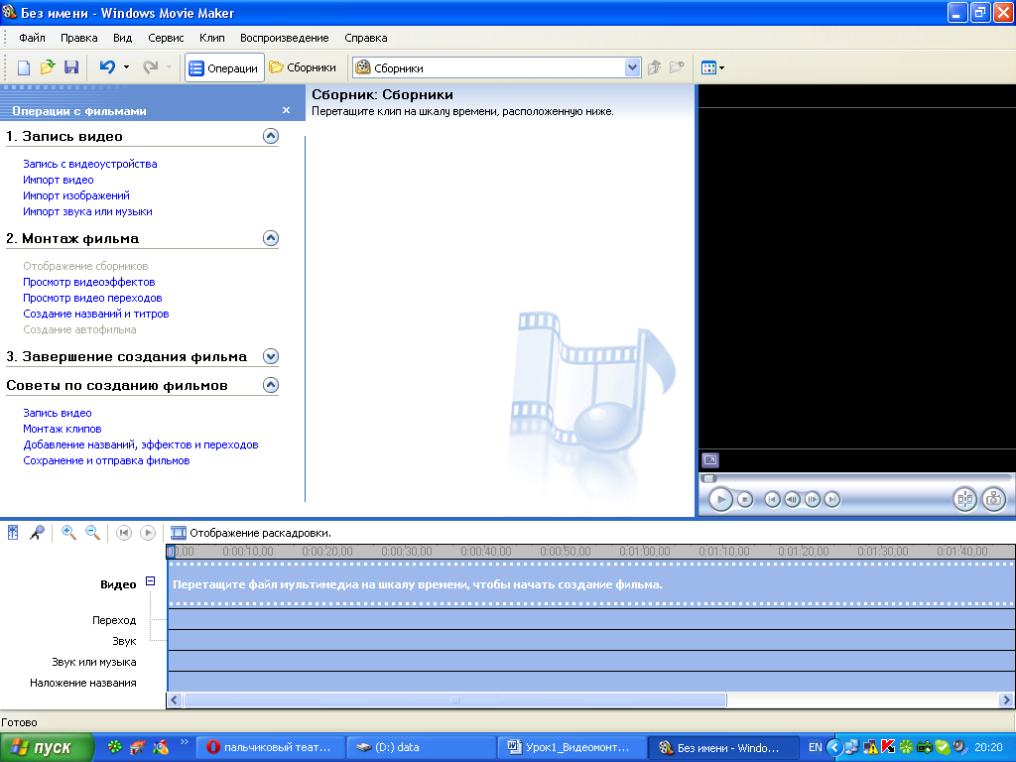
Смонтируйте отснятый материал в программе Windows Movie Maker.
(используется уже имеющийся видеоматериал)

Процесс создания фильма в Windows Movie Maker называется проектом. Он реализуется поэтапно. На первом этапе Вы должны включить (импортировать) в проект нужные видеоклипы. Следующие этапы выполняются с помощью панели "Операции с файлами".

- Откройте Программу Windows Movie Maker. В меню Файл выберите команду Импортировать в сборники… и импортируйте в Ваш проект нужные файлы видеоклипов.
- Приступайте к видеомонтажу. Перетащите несколько импортированных файлов видеоклипов на шкалу времени, расположив друг за другом.
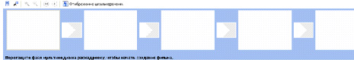

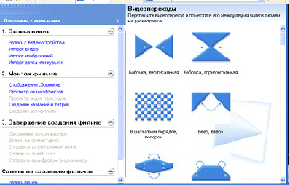
- Настройте видео-переходы. Выберите в окне Операции с фильмами команду Просмотр видео переходов. Затем путем перетаскивания вставьте между видеоклипами на шкале времени понравившиеся видео-переходы.
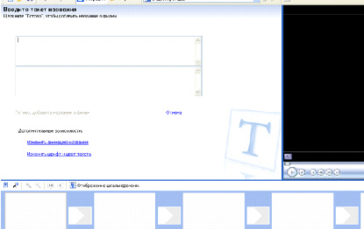
- Добавьте название фильма и титры. На панели Операции с фильмами выберите команду Создание названия и титров. На шкале времени выберите место, где вы хотите вставить текст, и в открывшемся окне наберите текст. Здесь можно также настроить анимацию текста.
- Сохраните готовый фильм посредством команды на панели Операции с фильмами в папку на жесткий диск.
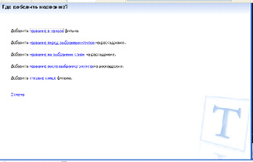
- Вы также можете сохранить проект, чтобы продолжить доработку фильма позже. Используйте в меню Файл команду Сохранить проект как...
Но нельзя забывать, что ваш фильм должен заканчиваться титрами. Титры - любые надписи, включенные в видеофильм. Надписи эти могут иметь как служебное назначение, так и являться элементами фильма.
Правила создания титров:
Иногда в качестве поясняющей надписи используют текст, который является элементом отснятого изображения. Таким текстом может служить, например, вывеска над учреждением, или табличка с названием улицы, или дорожный указатель. Такие надписи очень органично входят в фильм, поясняя происходящие на экране действия.
1. Время, в течение которого надпись остается на экране, должно быть достаточным для ее прочтения. Нужно помнить, что скорость чтения для многих людей различна и ориентироваться нужно на медленно читающих.
2. Очень важно правильно выбрать высоту шрифта. Слишком мелкий шрифт, впрочем, как и слишком крупный, плохо смотрится на экране.
3. Надпись не должна сливаться с фоном, а четко выделяться на нем.
4. Стиль начертания заглавной надписи не должен звучать диссонансом содержанию видеофильма.
5. Если используется движущаяся надпись, то скорость ее движения должна устанавливаться таким образом, чтобы не вызывать затруднений при ее чтении. Очень медленным движение также не должно быть.
6. Все титры в одном фильме должны быть выдержаны в одном стиле. Смешение стилей редко бывает оправданным.

4. Итоги занятия. Рефлексия.

Конспект модуля №3 «Сценарий. Тема, идея и режиссерский замысел».

Цель: овладеть методикой написания сценария на заданную тему;
знакомство с понятием сценарий и особенностями его составления.
развить интерес к изучению документального и художественного материала.
Оборудование:
- карточки с надписями;
- литературное произведение;
- документальный материал.
Ход занятия
- Организационный момент.
Немаловажную роль в успешной работе журналиста имеет сценарий. От того, насколько интересно, ярко и содержательно построен сценарий видеосюжета зависит успех и оригинальность всего видеоролика.

На первый взгляд, что такое сценарий и как над ним работать, известно всем. Некоторые думают, что достаточно "насобирать" выигрышные куски из разных готовых сценариев, последовательно скомпоновать их - и сценарий готов. Однако при чтении такого сценария целостности не наблюдается. Что же делать, чтобы не допускать - такие ошибки? Для начала - познакомиться с определением понятия «сценарий» и методикой написания сценариев, а затем попытаться овладеть ею.

- Работа по теме занятия.

СЦЕНАРИЙ (итал. scenario, от лат. scaena -- сцена). Сценарий - подробное литературное описание действия, предназначенного для видеосюжета.

ЭТАПЫ РАБОТЫ НАД СЦЕНАРИЕМ

Тема и идея составляют идейно-тематический план замысла ролика. Работу над сценарием следует начинать с определения темы и идеи.
Тема - это круг явлений, отобранных и освещенных автором.
Идея - это основной вывод, мысль, оценка изображаемых событий.
Тема обычно задана с самого начала, а к идее, как общему главному выводу, сценаристу и режиссеру следует еще постепенно подвести участников и зрителей. Нужно пробудить активное восприятие действия, заставить каждого как бы стать участником события и самому осмыслить идею. Тогда задача осознания идеи подчинена развитию действия. Поэтому для выбора сюжета нужно найти основное событие, ибо дальнейшие поиски яркого интересного сюжета будут определяться основным событием.
Композиция - организация действия и соответствующее расположение материала.

- Практическое задание

Групповая работа.

- обучающиеся разделены на 3 группы;
- каждая группа получает задание: написать мини сценарий по заданной теме к видеосюжету («Защита окружающей среды», «Спорт - залог долголетия», «Любовь к Родине начинается с любви к родному краю»);
-написание сценария;
- представление своего проекта.

- Итоги занятия. Рефлексия.

Создание сценария - это сложный, многоступенчатый, творческий процесс, включающий периоды накопления информационно-содержательного материала, формирование замысла. Автору сценария необходимо так соединить все его компоненты, чтобы в итоге получилось целостное произведение.

